Sreda: 27.5.2020 | 4.a | Potrkan ples- Polka je ukazana
Cilji:- Naučim se ljudsko pesem Potrkan ples ali Polka je ukazana .
- Razumem pojem ljudski ples.
Delo v DZ na strani 81 in 82 in interaktivnem gradivu v poglavju Ljudski plesi.
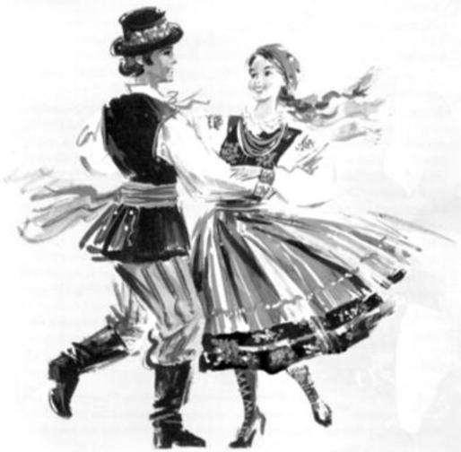
google.com/site/narodnozabavnaglasba123456/polka-in-valcek/polka
Vem, da je polka hiter ljudski ples v 2/4 taktu, značilni so poskoki.
Beseda ukazana pomeni, da je nekdo godcem jasno naročil, na j zaigrajo polko za ples. Ples je bil nepogrešljiv Slovenski ljudski plesi se večinoma plešejo v paru, nekateri pa tudi v skupini.

- Poslušam posnetek pesmi Polka je ukazana.
- Ob ponovnem poslušanju sledim besedilu pesmi v DZ.
- Tekoče se naučim brati besedilo pesmi.
- Ob posnetku se naučim melodijo pesmice, spremljam tudi notni zapis.
- Pesem pojem ob posnetku klavir in vokal.
- Pesem pojem ob klavirski spremljavi brez vokala.
- Preberem: Ljudski plesi in podčrtam pomembne besede (stran 79).
- Polko potrkan ples lahko zaplešem po navodilu iz štirih slik, kjer je napisano ob katerem delu besedila se gibljemo –na kakšen način. Imeti moraš vsaj enega soplesalca.

Sporoči kako ti gre petje pesmi Potrkan ples.
Ali ti je uspelo zaplesati po navodilu?

Kako vem, če sem uspešen-na?
- V celoti razumem in brez težav izpolnim dana navodila.
- Uspem rešiti dane naloge.

metka.zagorsek1@os-dornava.si

